**LOGOTYPY DO OZNAKOWANIA STOISKA**

1. **Poland tastes good**

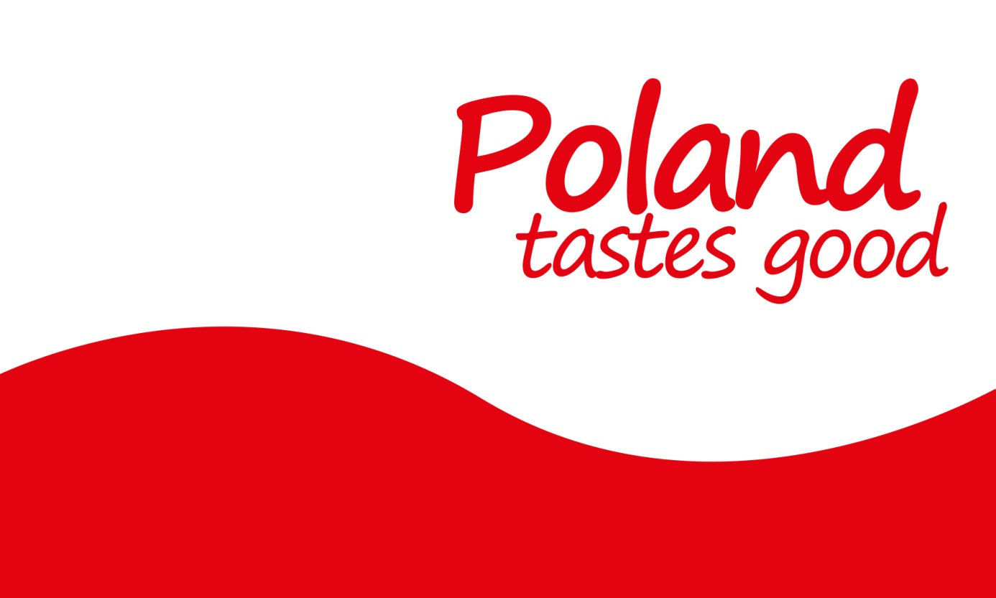

1. **Logo Krajowego Związku Grup Producentów Owoców i Warzyw**

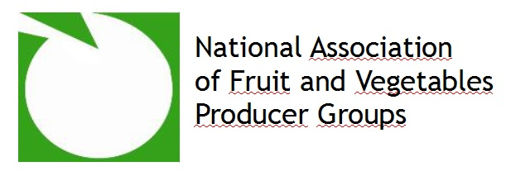

1. **Informacja dot. dofinansowanie**

